Маркировка рекламы в 2023 году: что нужно знать маркетологам, бизнесу, подрядчикам

Маркировать интернет-рекламу в РФ обязали в сентябре 2022 года. С 1 сентября 2023 года за нарушение правил маркировки начали штрафовать.

Рассказываем, как теперь размещать интернет-рекламу и на ком лежит ответственность за маркировку.

* [Что такое маркировка](https://skillbox.ru/media/marketing/markirovka-reklamy-v-2023-godu-chto-nuzhno-znat-marketologam-biznesu-podryadchikam/#stk-1) рекламы, как она выглядит и для чего нужна
* [Какую рекламу нужно маркировать](https://skillbox.ru/media/marketing/markirovka-reklamy-v-2023-godu-chto-nuzhno-znat-marketologam-biznesu-podryadchikam/#stk-2), а какую нет
* [Кто участвует](https://skillbox.ru/media/marketing/markirovka-reklamy-v-2023-godu-chto-nuzhno-znat-marketologam-biznesu-podryadchikam/#stk-3) в процессе маркировки
* [Как теперь запускать рекламу](https://skillbox.ru/media/marketing/markirovka-reklamy-v-2023-godu-chto-nuzhno-znat-marketologam-biznesu-podryadchikam/#stk-4) самостоятельно и с посредниками
* [Как получить токен](https://skillbox.ru/media/marketing/markirovka-reklamy-v-2023-godu-chto-nuzhno-znat-marketologam-biznesu-podryadchikam/#stk-5) и где его размещать
* [Какие штрафы](https://skillbox.ru/media/marketing/markirovka-reklamy-v-2023-godu-chto-nuzhno-znat-marketologam-biznesu-podryadchikam/#stk-6) предусмотрены за нарушение правил маркировки
* [На ком лежит ответственность](https://skillbox.ru/media/marketing/markirovka-reklamy-v-2023-godu-chto-nuzhno-znat-marketologam-biznesu-podryadchikam/#stk-7) за маркировку интернет-рекламы

**Что такое маркировка рекламы и для чего она нужна**

В сентябре 2022 года вступили в силу новые положения ФЗ «О рекламе». Теперь нужно маркировать рекламу и передавать данные о ней в ЕРИР — Единый реестр интернет-рекламы.

В реестре хранят все данные о рекламе: кто её распространяет, где её размещают, сколько денег на это потрачено и так далее. Напрямую данные в ЕРИР передавать нельзя. Это делают через оператора рекламных данных (ОРД) — с ним нужно заключить договор.

**Чтобы маркировать рекламу, нужно:**

* получить в личном кабинете ОРД уникальный буквенно-цифровой идентификатор (токен);
* разместить токен в объявлении — например, в кликабельной ссылке, в тексте или поверх изображения;
* разместить на объявлении маркер «Реклама»;
* разместить на объявлении информацию о рекламодателе.

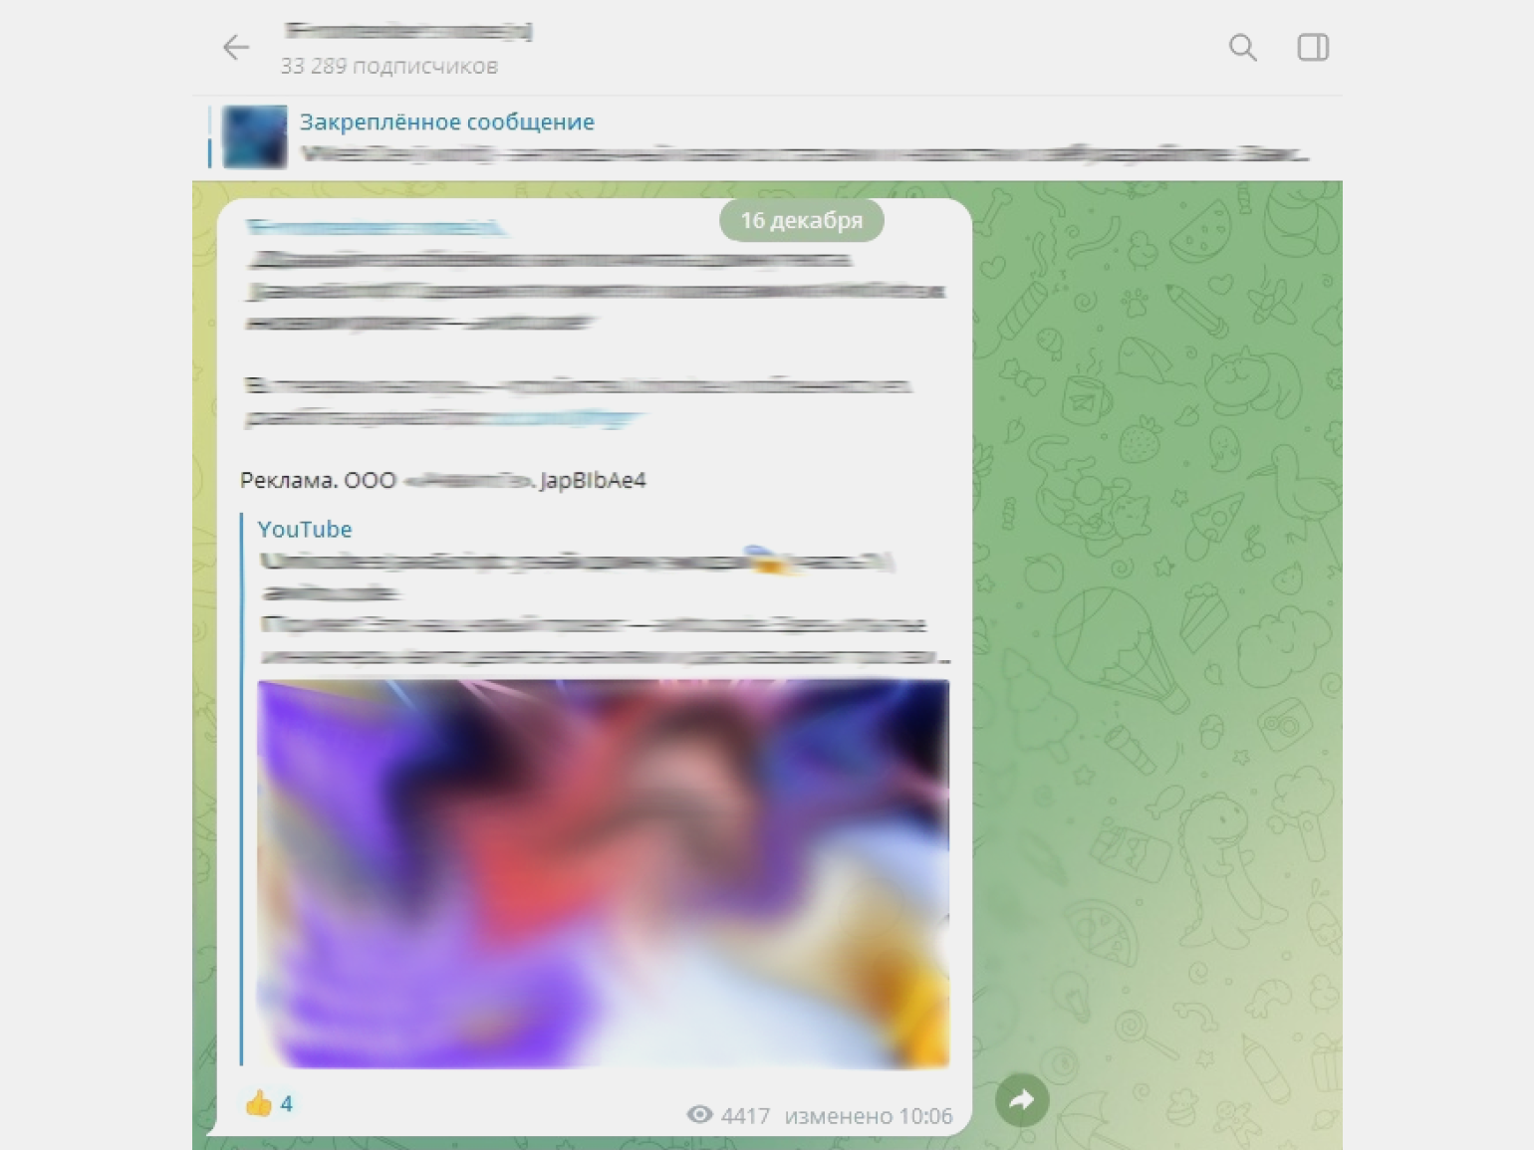

Так выглядит маркированное рекламное объявление — есть подпись «Реклама», сведения о рекламодателе и токен

***Токен*** — ID-код для идентификации рекламы. Это буквенно-цифровое обозначение, которое размещают в кликабельной ссылке, ведущей с креатива (рекламы) на сайт рекламодателя. Если ссылка не предусмотрена, токен добавляют в текстовую часть креатива — например, в текст поста, описание видео или комментарий к нему.

Подробнее о том, как получить токен и где его разместить, будем говорить [ниже](https://skillbox.ru/media/marketing/markirovka-reklamy-v-2023-godu-chto-nuzhno-znat-marketologam-biznesu-podryadchikam/#stk-5).

По заявлению Роскомнадзора, маркировка рекламы нужна для того, чтобы повысить прозрачность рекламного рынка и защитить права потребителей. Также она должна упростить борьбу с мошенниками и запрещённым контентом.

Кроме того, с помощью маркировки рекламы Федеральная налоговая служба будет контролировать уплату налогов — она получит доступ к данным из ЕРИР.

**Что нужно маркировать: требования к маркировке рекламы в 2023 году**

Маркировать нужно всю интернет-рекламу, которая распространяется на территории РФ.

По закону к рекламе относят любую информацию, которая соответствует трём критериям:

1) распространяется для того, чтобы привлечь внимание к рекламируемому объекту;

2) направляется неопределённому кругу лиц;

3) передаётся любыми способами и в любой форме.

Например, объявления в «Яндекс Директе» и упоминания в видео на ютуб-каналах блогеров — это реклама.

То есть маркировать нужно любые объявления и публикации — платные и бесплатные, — которые продвигают товар или услугу. Например:

* статичные баннеры — при этом каждому варианту отображения нужно присваивать отдельный токен;
* видеоролики, посты, эфиры, истории в социальных сетях;
* тизеры, гиперссылки, QR-коды, которые обращают внимание пользователей на объект.

Саморекламу на личном сайте тоже лучше маркировать — согласно [письму Роскомнадзора](https://www.consultant.ru/document/cons_doc_LAW_431999/), Федеральная антимонопольная служба (ФАС) может признать её рекламой.

**Не нужно маркировать:**

* рекламу собственных товаров в email-рассылках и пуш-уведомлениях для своей базы клиентов;
* рекламу в составе теле- и радиопередач, которую публикуют в интернете без изменений в сравнении с первоисточником;
* социальную рекламу — это реклама, которую создают, чтобы менять поведение людей в социуме. К социальной рекламе относятся, например, баннеры об опасности вождения в нетрезвом виде.

Как мы говорили выше, точных рекомендаций по некоторым деталям маркировки ещё нет. Например, до конца не понятно, нужно ли маркировать рекламу в статьях своего блога, нативную рекламу в других блогах без ссылок на рекламодателя или прямые эфиры в соцсетях.

Поэтому сейчас большинство рекламодателей маркируют только таргетированную рекламу, контекстную и видеорекламу.

**Кто участвует в процессе маркировки интернет-рекламы**

До изменений в законе «О рекламе» рекламная цепочка состояла из четырёх основных звеньев:

* Рекламодатели — компании или физические лица, которые продают свои товары или услуги. Они могут заниматься рекламой самостоятельно или привлекать посредников.
* Посредники — рекламные агентства или фрилансеры, которые занимаются продвижением товаров и услуг заказчиков. Их в рекламной цепочке может не быть.
* Рекламные системы или рекламораспространители — сервисы или физические лица, которые размещают рекламу. Например, myTarget, «Яндекс Директ» или блогеры.
* Рекламная площадка — сайты или приложения, где публикуют рекламу.

После поправок к ней добавилось ещё два звена — ЕРИР и оператор рекламных данных (ОРД).

ОРД — это компания, которая собирает информацию о рекламе от рекламодателей, посредников или рекламораспространителей и передаёт её в ЕРИР. Напрямую в реестр данные подавать нельзя.

Теперь, чтобы размещать рекламу в интернете, нужно заключить договор с ОРД и указывать данные обо всех рекламных кампаниях в личном кабинете.

[Реестр ОРД](https://rkn.gov.ru/register-ord/register/) утверждает Роскомнадзор. По состоянию на сентябрь 2023 года статус операторов рекламных данных есть у этих сервисов:

* «[Лаборатория разработки](http://ord-lab.ru/)», «Сбер»;
* «[Оператор рекламных данных „Яндекса“](http://ord.yandex.ru/)»;
* «[Оператор рекламных данных VK](https://ord.vk.com/)»;
* «[Ozon ОРД](http://docs.ozon.ru/ord-help" \t "_blank)», Ozon;
* «[МедиаСкаут](http://mediascout.ru/" \t "_blank)», МТС;
* [1ОРД](https://1ord.ru/), «ВымпелКом»;
* [ОРД-А](http://ord-a.ru/), «Амбердата».

ОРД можно выбирать на своё усмотрение. Для рекламы на площадках VK, Ozon и «Яндекса» выбирать оператора не нужно — системы уже интегрированы с соответствующим ОРД. На сентябрь 2023 года другие площадки не сообщали о подобных интеграциях. Но есть тенденция — крупные рекламораспространители стремятся помочь пользователям передавать данные в ЕРИР. Смотрите на сайтах или уточняйте в поддержке рекламных систем, есть ли у них какие-то решения для этого.

Данные в ЕРИР через ОРД могут передавать рекламодатели, посредники или рекламораспространители. Они должны делать это перед запуском рекламной кампании и после её завершения.

Вот как выглядит общая схема процесса размещения рекламы с маркировкой:

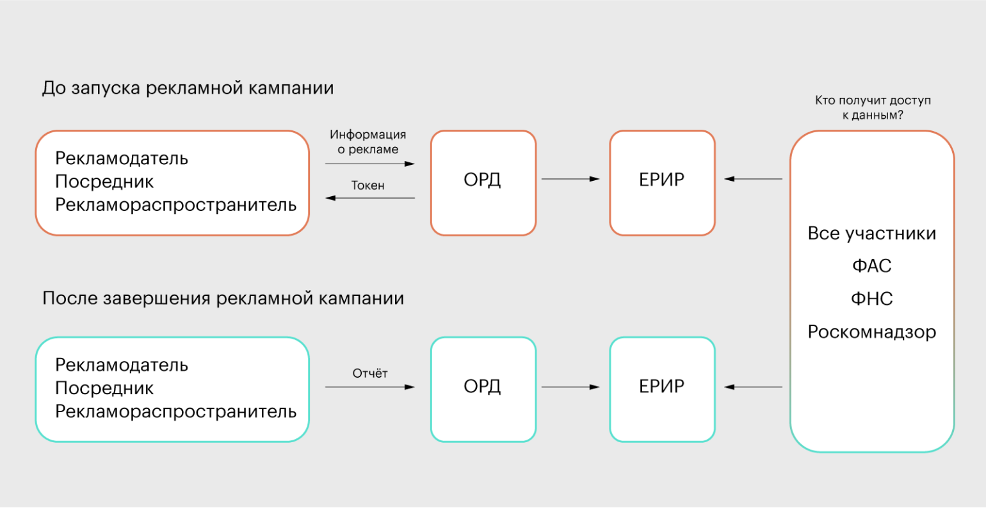

**Как теперь запускать рекламу**

Всё зависит от того, как запускают рекламу — самостоятельно или с посредниками.

Если самостоятельно, цепочка выглядит так: рекламодатель → рекламораспространитель. Рекламодатель должен заключить договор с ОРД и внести в личный кабинет данные о себе и договоре с рекламораспространителем — номер, дату, предмет договора.

Данные о рекламодателе:

* Для организаций и ИП резидентов РФ — ИНН, наименование, телефон.
* Для организаций и ИП нерезидентов РФ — ИНН, организационно-правовая форма, наименование, номер электронного средства платежа, код страны регистрации по ОКСМ.
* Для физических лиц — ИНН, телефон, код деятельности по ОКВЭД.

Рекламораспространитель, в свою очередь, обязан:

* заключить договор с ОРД;
* внести в ОРД данные о себе, заказчике (рекламодателе) и договоре;
* добавить ссылку на «рекламную площадку» — блог или канал, где будет размещена реклама.

После этого — получить токен на креативы, запустить рекламу. Подробнее о получении токена поговорим [ниже](https://skillbox.ru/media/marketing/markirovka-reklamy-v-2023-godu-chto-nuzhno-znat-marketologam-biznesu-podryadchikam/#stk-5).

Когда рекламная кампания заканчивается, в течение месяца каждая сторона передаёт в ОРД отчёт. В отчёте нужно отразить данные о договорах и актах приёмки работ между всеми посредниками, а также список креативов и статистику объёмов показа. Если рекламное объявление демонстрировали более месяца, нужно отчитываться за каждый месяц.

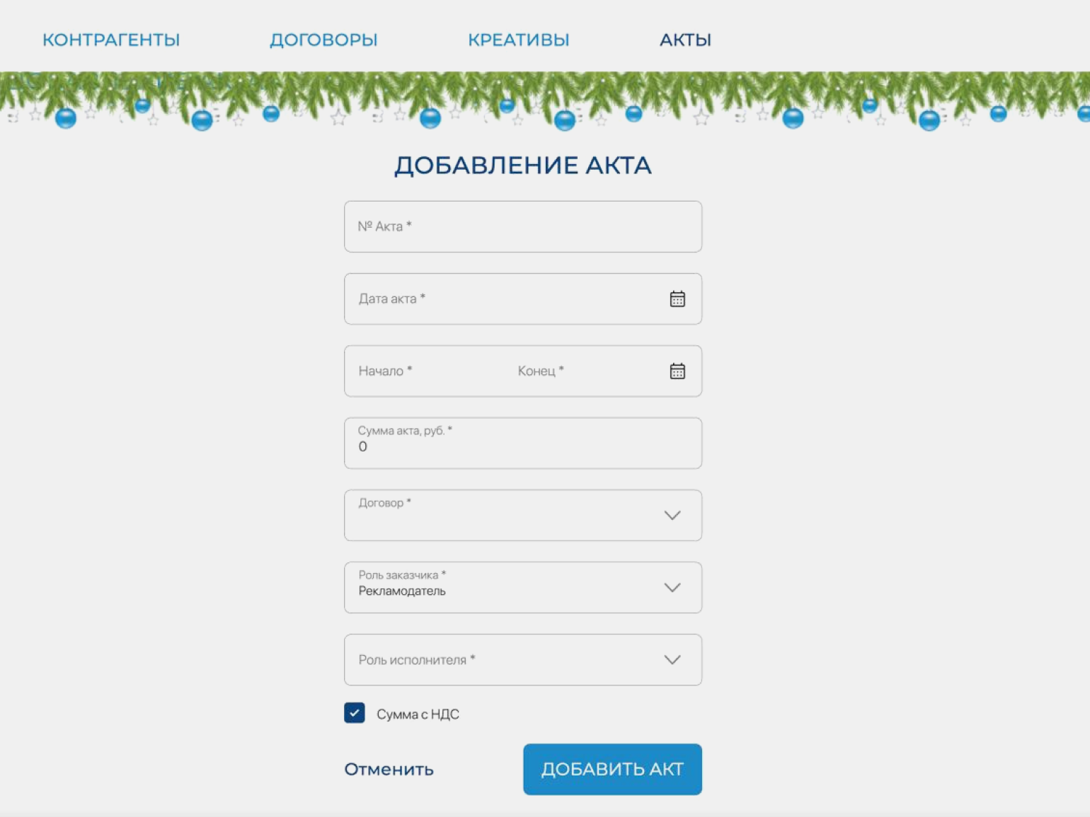Например, так выглядит окно для добавления данных акта в личном кабинете ОРД‑А.

Окно для добавления данных акта в личном кабинете ОРД-А

Данные о договорах и актах должны передавать все участники рекламной цепочки. Если рекламодатель переложил эту обязанность на рекламораспространителя или рекламную систему по договору, он может не отчитываться.

Данные о списке креативов и статистике по ним передаёт участник цепочки, который регистрировал креативы и получал токены к ним.

При работе с рекламной системой, которая интегрирована с ОРД, — например, на площадках VK, Ozon и «Яндекса», — рекламодателю нужно только добавить информацию о себе в рекламном кабинете. Дополнительно дублировать и вносить информацию в ОРД вручную не нужно. Площадки автоматически маркируют рекламу и передают данные в ЕРИР.

Если рекламодатель запускает рекламу с посредником, цепочка выглядит так: рекламодатель → посредник → рекламораспространитель. В этом случае обязанность представлять данные в ОРД часто передают посреднику — агентству или фрилансеру:

**Посредники обязаны:**

* заключить договор с ОРД;
* внести данные о себе, заказчике и рекламораспространителе;
* внести данные договоров с заказчиком и рекламораспространителем;
* после завершения проекта внести данные о рекламной кампании.

Регистрировать креатив и получать токен в этом случае может либо посредник, либо рекламораспространитель. Если это делает рекламораспространитель, то он должен внести не только информацию о себе и посреднике, но также данные первоначального договора между рекламодателем и посредником. Поэтому посредник должен предоставить рекламораспространителю:

* наименование и ИНН рекламодателя;
* номер и дату договора с рекламодателем;
* сведения о предмете договора — например, договор на организацию распространения рекламы или договор посредничества — и его признак (с НДС или без НДС). Цена договора при этом не раскрывается.

Если посредник запускает проект в рекламной системе, интегрированной с ОРД, то данные о рекламодателе он также вносит в свой рекламный кабинет. Дальше они передаются в ОРД автоматически.

**Как получать токен и где его размещать**

Токен может получить любой участник цепочки. Это нужно сделать до запуска рекламы.

Обычно получением токена занимается тот, кто готовит креативы, — чаще всего рекламодатель возлагает ответственность за это на подрядчика. Но важно предусмотреть это в договоре.

Чтобы получить токен, подрядчик создаёт рекламное объявление — например, текст, изображение или видео — и отправляет его в ОРД, указывая все данные о рекламной кампании и участниках цепочки.

ОРД не проводят модерацию и согласование рекламных объявлений, поэтому токены присваивают мгновенно.

Размещают токен в разных местах — в зависимости от формата рекламного сообщения. Например, токен можно разместить:

* В кликовой ссылке, например: https://адрес\_сайта/?erid=XXX, где erid=XXX — это токен.
* В тексте поста в формате erid: XXX.
* При публикации изображений — поверх изображений.
* В видеороликах — поверх видео или в начале видеоролика.

Для маркировки публикаций нестандартных форматов Ассоциация развития интерактивной рекламы (АРИР) даёт такие рекомендации:

* Видеокружок в Telegram: токен можно разместить текстом в следующем за видео сообщением или ответом на это видео.
* Сторис: рекомендуется размещать токен поверх видео в начале ролика.
* Подкаст: размещать токен можно текстом в описании выпуска подкаста.
* Аудиореклама: рекомендуется размещать токен в интерфейсе аудиоплеера во время проигрывания рекламной врезки.

Кроме токена, на объявлении нужно разместить пометку «Реклама» и информацию о рекламодателе. Требований к размеру или шрифту рекламной пометки в законе нет, но она должна быть заметной и хорошо читаться.

В качестве информации о рекламодателе, согласно [разъяснениям ФАС России](https://www.cossa.ru/news/317067/), можно размещать:

* полное или краткое наименование рекламодателя;
* ОГРН;
* ИНН;
* зарегистрированный товарный знак, в котором содержится наименование рекламодателя, или его отдельные элементы;
* ссылку на сайт, который содержит любые из перечисленных выше элементов.

**Штрафы за отсутствие маркировки интернет-рекламы**

За отсутствие маркировки рекламы предусмотрена административная ответственность. Штрафы устанавливает [статья 14.3 КоАП РФ](https://www.consultant.ru/document/cons_doc_LAW_34661/2d50fc1c4013ea9ab20b8b2666c1650b1dc4c982/). Размер штрафа зависит от вида нарушения и от того, кто его совершил — физическое, юридическое или должностное лицо. Перечислим основные виды нарушений и суммы штрафа за них.

**Нарушения порядка подачи информации в ЕРИР:**

* не подали информацию о рекламе;
* нарушили сроки подачи — 30 дней после размещения рекламы;
* представили неполную, недостоверную или неактуальную информацию.

Штрафы:

* для граждан — от 10 000 до 30 000 рублей;
* для должностных лиц — от 30 000 до 100 000 рублей;
* для юридических лиц — от 200 000 до 500 000 рублей.

**Нарушения, связанные с идентификатором рекламы:**

* токен не получили и не указали в рекламе;
* токен разместили на рекламе неправильно — полные правила размещения идентификатора содержатся в пунктах 10 –13  [приказа Роскомнадзора](http://publication.pravo.gov.ru/Document/View/0001202212290011).

Штрафы:

* для граждан — от 30 000 до 100 000 рублей;
* для должностных лиц — от 100 000 до 200 000 рублей;
* для юридических лиц — от 200 000 до 500 000 рублей.

По состоянию на сентябрь 2023 в КоАП нет отдельного пункта об ответственности за отсутствие маркера «Реклама» и данных о рекламодателе в интернет-рекламе. Скорее всего, штрафы будут такие же, как в случае с рекламой в печатных изданиях ([часть 1 статьи 14.3 КоАП РФ](https://www.consultant.ru/document/cons_doc_LAW_34661/2d50fc1c4013ea9ab20b8b2666c1650b1dc4c982/)):

* для граждан — от 2000 до 2500 рублей;
* для должностных лиц — от 4000 до 20 000 рублей;
* для юридических лиц — от 100 000 до 500 000 рублей.

**Невыполнение обязанностей оператора рекламных данных (ОРД).**

Этот блок нарушений затрагивает только ОРД и не касается остальных участников рекламной цепочки — рекламодателей, посредников, рекламораспространителей и рекламных площадок. Вот эти нарушения:

* не передали информацию в ЕРИР;
* нарушили порядок взаимодействия с ЕРИР;
* представили в ЕРИР неполную, недостоверную или неактуальную информацию;
* нарушили порядок работы с идентификатором рекламы.

**Штрафы:**

* для должностных лиц — от 100 000 до 200 000 рублей;
* для юридических лиц — от 300 000 до 700 000 рублей.

Если участники рекламной цепочки допустят сразу несколько нарушений, штрафы будут суммировать. Например, за пять рекламных постов без идентификатора юрлицам может грозить штраф до 2,5 миллиона рублей.

За маркировкой интернет-рекламы будет следить Роскомнадзор. В его ведении находится система учёта интернет-рекламы — ЕРИР.

Скорее всего, на практике возникнет множество неоднозначных ситуаций, когда простое сообщение в интернете будут пытаться отнести к рекламе и выставить штраф за отсутствие маркировки. Поэтому в спорных моментах — для разграничения рекламы и «нерекламы» — к Роскомнадзору будет подключаться Федеральная антимонопольная служба.

**На ком лежит ответственность за маркировку интернет-рекламы и как избежать штрафов**

Участники рекламной цепочки сами распределяют зоны ответственности при маркировке рекламы и прописывают это в договоре. Если будут обнаружены нарушения, штраф выставят тому, кто был ответственным за этот этап маркировки по договору.

Полностью снять с себя ответственность за маркировку может только рекламодатель – если это будет чётко прописано в договоре. Для этого нужно не только распределить обязанности сторон, но и указать в разделе «Ответственность», что за нарушения, связанные с маркировкой, отвечает распространитель рекламы или посредники.

Вероятно, участники рекламной цепочки не всегда будут прописывать в договорах ответственных за маркировку. Тогда каждый случай нарушения будут рассматривать индивидуально, оценивая схему работы. Решение о том, кого наказывать, будет зависеть от самого нарушения и от того, кто выполнял работы по маркировке на этапе, на котором совершено нарушение.

Рассмотрим, кто из участников цепочки может нести ответственность на разных этапах маркировки.

**Получить токен перед запуском рекламной кампании и разместить его на рекламе.**

Регистрировать рекламный креатив и получать токен должен кто-то один — например, рекламодатель или рекламораспространитель. Стороны решают это вместе и прописывают решение в договоре.

Например, рекламодатель может возложить маркировку на блогера, который будет рекламировать его продукт. Тогда блогер и будет отвечать за получение и использование идентификатора.

Если рекламу размещают через рекламную систему, например через «Яндекс Директ», то получение идентификатора она может взять на себя. Проверять условия нужно в правилах выбранной системы.

Бывают случаи, когда рекламодатель сам получает токен, а рекламу заказывает у рекламораспространителя. Если в договоре не возложить размещение токена на рекламе на рекламораспространителя, за неправильное размещение будет отвечать рекламодатель.

**Сделать отметку «Реклама», указать рекламодателя.**

Если договором не определён ответственный за этот этап, то отвечать за нарушения будет тот, кто распространяет рекламу: рекламораспространитель, посредник или сам рекламодатель.

**Подать данные о проведённой рекламной кампании.**

Здесь общее правило такое: каждый участник отвечает за передачу информации о своей роли и части процесса.

За информацию о креативе отчитывается тот, кто его регистрировал, — рекламодатель, рекламораспространитель или посредник.

За информацию о заключённых контрактах, актах, охвате и прибыли от рекламы отвечает тот, кто получил деньги по договору. Объясним на примере.

Допустим, рекламодатель решил запускать рекламу через агенство и заключил с ним договор. По этому договору информацию в ОРД должно будет передать рекламное агентство. Дальше рекламное агентство заключает договор с блогером, который будет рекламировать продукт рекламодателя. По этому договору отчитываться в ОРД будет уже блогер.

**Передача данных в ЕРИР.**

За этот этап полностью отвечает оператор рекламных данных. Он собирает информацию о рекламе от рекламодателей, посредников или рекламораспространителей и передаёт её в ЕРИР. Другие участники не могут подать данные напрямую в реестр.

**Таким образом, чтобы избежать штрафов за неправильную маркировку, важно:**

* Продумать модель ведения рекламы и звенья цепочки — например, будут ли участвовать посредники и рекламораспространители или рекламодатель будет публиковать рекламу и заниматься её маркировкой самостоятельно.
* Составить договор с чётким распределением обязанностей и ответственности — например, за получение и использование токена, предоставление информации в ОРД, соблюдение порядка, сроков и так далее.
* Контролировать соблюдение всех требований. Даже если исполнитель возложит обязанности на другого участника цепочки, это не снимает с него ответственности за его часть рекламного процесса.

**Главное о маркировке рекламы**

* Маркировать рекламу — значит получить токен, разместить на объявлении маркер «Реклама» и информацию о рекламодателе.
* Маркировать нужно всю интернет-рекламу, которая распространяется на территории России.
* Перед запуском рекламы нужно заключить договор с оператором рекламных данных (ОРД). Он будет собирать информацию о рекламе и передавать её в единый реестр интернет-рекламы (ЕРИР).
* За отсутствие маркировки рекламы предусмотрена административная ответственность. Размер штрафа зависит от вида нарушения и от того, кто его совершил. В некоторых случаях штрафы могут достигать 700 тысяч рублей.
* Участники рекламной цепочки сами распределяют обязанности по маркировке рекламы и сферы ответственности. Полностью снять с себя ответственность за маркировку может только рекламодатель — в случае, если это прописано в договоре.